Учреждение образования

«Белорусский государственный технологический университет»

**Кафедра информатики и веб-дизайна**

**Лабораторная работа №5**

Дизайн логотипа

Выполнила:

Студентка 2 курса 1 группы ФИТ

Кашперко Василиса Сергеевна

**2021 г.**

**Лабораторная работа №5**

**Дизайн логотипа**

**Цель работы:** получить практические навыки по созданию гайдлайна, фирменного стиля, логотипа.

**Ход работы**

1. ***Краткие теоретические сведения***

***Логотип*** — уникальное начертание полного или сокращенного названия компании или продукции, её отражение в изображении.

Существуют несколько принципов построения логотипа:

* **Классический**, или **шрифтовой** — заложенный еще в середине XIX века британскими книгопечатниками. Это универсальный способ создать уникальный логотип на основе какого-либо шрифта. После детальной ручной прорисовки логотипа с ним органично начинают работать шрифты той группы, на которой он основан.
* **Символьный**. К примеру, в начале ХХ века в Голландии, когда поднялось производство луковичных растений, и каждый фермер ставил на своей продукции рисунок цветка, на котором он специализируется. На данный момент существует 2 вида символьных логотипов — это конкретный и абстрактный типы.
* **Синтетический** — этот способ также появился в начале ХХ века, но уже в Германии, и связан он с ростом производства военной техники. Именно в Германии начали впервые сочетать буквы и символы в логотипе. Классический и всемирно-известный логотип, сохранившийся до нашего времени — это логотип компании [Ford](http://ru.wikipedia.org/wiki/Ford" \o "Ford). Это самый сложный и самый яркий способ формирования логотипа. Он наиболее запоминающийся, так как сочетает в себе как эмоциональное состояние, так и информационную базу.

**Нейминг** – англ., «name» (имя) –реклама пригодность имени бренда – высокая вероятность воздействия на широкую публику, и вызова положительных эмоций.

**Фирменный стиль –** это законченный образ идентификации вашей компании, носитель имиджевой информации, где все должно быть продумано от А до Я: начиная с шрифта и заканчивая оттенками цвета.

Состав фирменного стиля предполагает разработку и *подбор графических объектов и шрифтов*, что обеспечит единство стиля в процессе его применения в презентационной и рекламной продукции.

**Гайдлайн** – это подробное руководство по внедрению в жизнь и использованию фирменного стиля компании, как в целом, так и отдельных его компонентов.

1. ***Информация о компании***

Склад «МебельКомплект» осуществляет оптовую продажу мебели различным магазинам республики. Необходимо спроектировать автоматизированную систему «Склад», информация которой будет использоваться для учета продаж магазинам мебели.

Эмоциональный фильтр (эмоциональная нагрузка) для разработки логотипа данной компании совпадает с нейтральным стилем. Здесь уместны любые сочетания, но ярких эмоций такие логотипы обычно не вызывают. Так как склад не реализует свой товар обычным клиентам, а предоставляет оптовую продажу мебели различным магазинам, для логотипа, основываясь на психологии цвета, следует использовать цвета, вызывающие доверие основной клиентуры. Палитру, в которую входят такие цвета можно назвать традиционной или консервативной: индиго или синий, голубой, лазурно-зеленый, глубокий темно-красный, глубокий фиолетовый (рис.1).



Рис.1

1. ***Выполнение задания***

**Гайдлайны по использованию логотипа склада «МебельКомплект»**

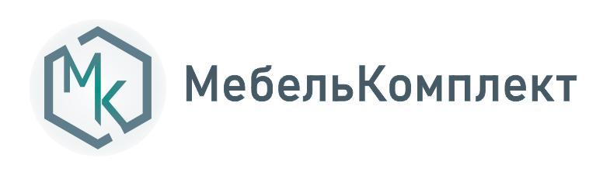

**Минимальные отступы**

Минимальные отступы между логотипом и другими объектами необходимы для того, чтобы логотип считывался с любого носителя без помех и был узнаваем и заметен. Стоит следить за тем, чтобы свободное пространство вокруг логотипа было равно 50%-ной величине его ширины. Минимальные отступы применимы ко всем вариациям использования логотипа. Например, при условиях размера 100*25:

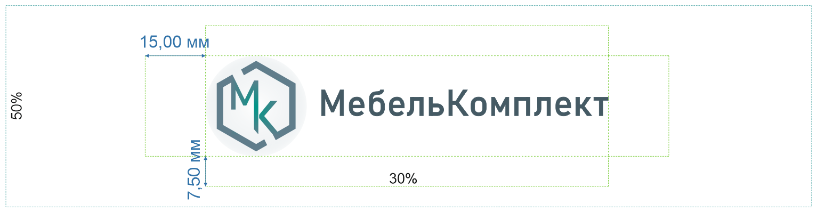

**Цветовые вариации**

Логотип может быть представлен в нескольких цветовых вариациях.

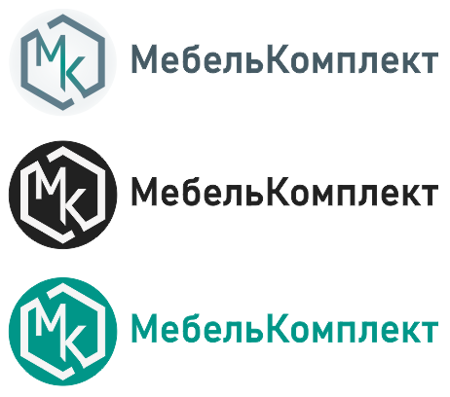

**Фоны**

Логотип имеет 2 варианта начертания: 1. с белой обводкой - его можно размещать практически на любых фонах, от однородных цветов, до тонированных фотографий. 2. без обводки - его можно размещать на светлых однородных фонах, позволяющих создать контрастное изображение. Старайтесь не размещать логотип на кричащих или слишком пёстрых фонах, отдавайте предпочтение простым цветам. Не размещайте логотип на фоне цвета, совпадающего или приближенного к цвету логотипа





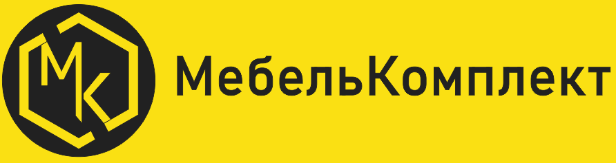

****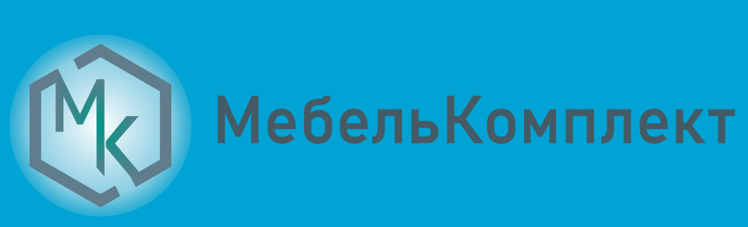

**Минимальный размер**

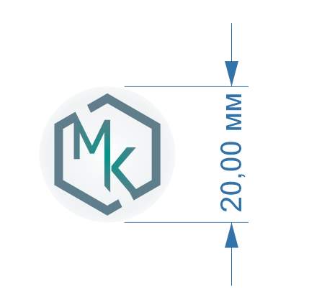

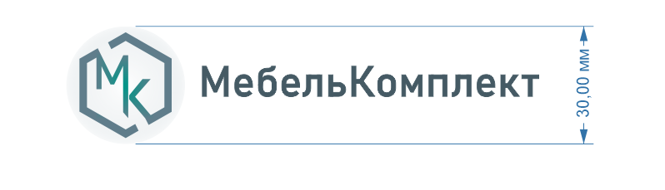

**Корпоративный шрифт**

При написании текстов, названий, дат проведения мероприятий необходимо использовать шрифт “Bahnschrift”.

Регулярное начертание

ABCDEFGHIJKLMNNOPQRSTUVWXYZ abcdefghijklmnopqrstuvwxyz 0123456789

Жирное начертание

**ABCDEFGHIJKLMNNOPQRSTUVWXYZ abcdefghijklmnopqrstuvwxyz 0123456789**

Курсив начертание

*ABCDEFGHIJKLMNNOPQRSTUVWXYZ abcdefghijklmnopqrstuvwxyz 0123456789*

**Слоган**

***Лучший выбор для ваших клиентов –***

***с МебельКомплект нет инцидентов.***

**Изменения логотипа**

Не нужно деформировать логотип, перекрашивать его полностью или частями. Не нужно поворачивать логотип вокруг своей оси.

**Вывод:** в ходе лабораторной работы были получены практические навыки по созданию гайдлайна, фирменного стиля, логотипа..